3D магнитная фазовая диаграмма антиферромагнитного металла HoB₁₂ с динамическими зарядовыми страйпами
Красиков К.М.¹, Глушков В.В.¹, Демишев С.В.¹, Краснорусский В.Н.¹,
Шицевалова Н.Ю.², Филипов В.Б.², Хорошилов А.Л.¹, Случанко Н.Е.¹
Аспирант
¹Институт общей физики им. А.М. Прохорова РАН, Москва, Россия
² Институт проблем материаловедения им. И.М. Францевича НАНУ, Киев, Украина
E–mail: krasikokirill@yandex.ru
Считается, что взаимное влияние нескольких одновременно активных взаимодействий играет ключевую роль в формировании различных многокомпонентных фазовых диаграмм в сильно коррелированных электронных системах (СКЭС). Хорошо известными примерами СКЭС являются оксиды Mn, называемые манганитами, и ВТСП купраты которые демонстрируют большое разнообразие различных фаз и фазовых переходов. Конкуренция различных состояний, которая может, в частности, приводить к наномасштабному фазовому расслоению, формируя фазы, которые не являются пространственно однородными, может быть чрезвычайно полезной на практике, приводя к гигантским реакциям на слабые внешние возмущения. Обычно трудно проанализировать эффекты, возникающие в СКЭС, так как помимо множества различных конкурирующих взаимодействий многие из этих материалов имеют сложный химический состав и низкую симметрию кристаллической структуры.
Таким образом, использование в качестве модельной СКЭС магнитного додекаборида Ho¹¹B₁₂ с относительно простой ГЦК решеткой и электронным фазовым расслоением в сочетании с фрустрированным антиферромагнитным основным состоянием (T_{N}=7.4K) представляется чрезвычайно плодотворным. Недавно было показано [1], что в реперном немагнитном соединении LuB₁₂ из-за динамического кооперативного эффекта Яна-Теллера (ЯТ) на кластерах [B₁₂]²⁻ происходит понижение симметрии с образованием полос динамического заряда вдоль оси <110>. Такие квантовые колебания электронной плотности должны наблюдаться и в HoB₁₂, поскольку этот эффект вызван ЯТ неустойчивостью борной подрешетки. Анизотропия магнетосопротивления в форме мальтийского креста недавно наблюдалась в антиферромагнитной области в HoB₁₂ [2] и Ho_{0.8}Lu_{0.2}B₁₂ [3].
С целью выяснения природы столь сложных многокомпонентных состояний и восстановления полной трехмерной магнитной фазовой H-φ-θ диаграммы антиферромагнетика Ho¹¹B₁₂ при произвольной ориентации внешнего магнитного поля относительно кристаллической структуры, в работе при гелиевых температурах методом вращения образца в магнитном поле были измерены зависимости удельного сопротивления для различных направлений внешнего магнитного поля в диапазоне до 80кЭ. Измерения были выполнены для набора из 4 образцов Ho¹¹B₁₂, которые были вырезаны из одного монодоменного монокристалла с различными токовыми ориентациями.
Полученные в работе угловые и полевые зависимости магнетосопротивления при изменении магнитного поля в плоскости (110) представлены в цилиндрических координатах на рис.1а. По расположению особенностей на кривых Δρ/ρ(H,φ) была восстановлена фазовая диаграмма в координатах H-φ (рис.1b).
Аналогичным образом были получены фазовые H-φ диаграммы в плоскостях (001), (111) и (112) при вращении образца вокруг соответствующих токовых осей. Сопоставляя между собой различные плоскости (см. рис.1с) была восстановлена трехмерная H-φ-θ фазовая диаграмма HoB₁₂. Найденные фазовые границы позволяют выделить 3 сектора, с осями, направленными вдоль основных кристаллографических направлений: [100], [110] и [111], и почти сферическую область в диапазоне малых полей, полученные области существенным образом определяют вид объемной фазовой диаграммы.
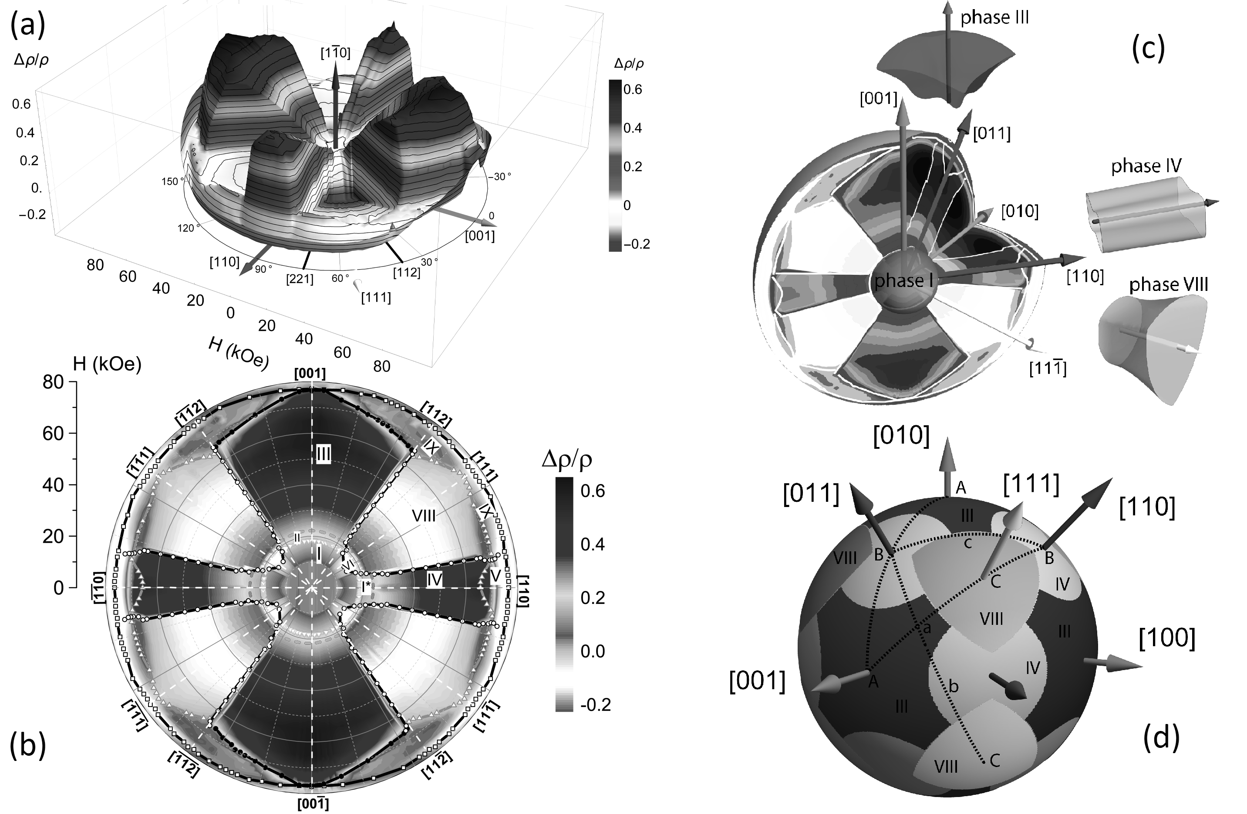
Рис.1. Магнетосопротивление Δρ/ρ в цилиндрических (а) и полярных (b) координатах для вращения кристалла HoB₁₂ вокруг токовой оси J||[110] при температуре T=2.1K. (с) – объединенные из различных экспериментов разрезы H-φ-θ фазовой диаграммы HoB₁₂ при T=2.1K. (d) – схематичное устройство фазовой H-φ-θ диаграммы (показана проекция на сферу H~60 кЭ: фазы III, IV и VIII). Траектории вращения вектора H в кристаллах в 4-ех экспериментах показаны пунктиром.
Детальное изучение взаимно расположенных фазовых границ показало, что основные сектора фазовой диаграммы (см. рис. 1d) формируются вдоль направлений перпендикулярных (H || [001]) и параллельных (H || [110]) динамическим зарядовым страйпам, а также вдоль направления магнитной структуры (H || [111]). В результате нами предложен механизм, ответственный за столь сильную анизотропию рассеяния носителей заряда в модельной СКЭС с антиферромагнитным основным состоянием и динамическими зарядовыми страйпами.

Литература
[1] Bolotina N. B., et al. The lower symmetry electron-density distribution and the charge transport anisotropy in cubic dodecaboride LuB₁₂ // J. Phys.: Condens. Matter 2018 30, 265402.
[2] Khoroshilov A.L., et al. Anisotropy of Magnetoresistance in HoB₁₂ // Acta Physica Polonica, A. 2017 131, 976.
[3] Khoroshilov A. L., et al. Maltese cross anisotropy in Ho_{0.8}Lu_{0.2}B₁₂ antiferromagnetic metal with dynamic charge stripes, Phys. Rev. B 2019 99, 174430.

